Preverjanje 8. razred (10.teden)
Rešitve piši v zvezek in pošlji po sporočilih v eAsistentu.
- Prikazan imaš graf kemijske reakcije. Kaj iz grafa lahko ugotoviš.
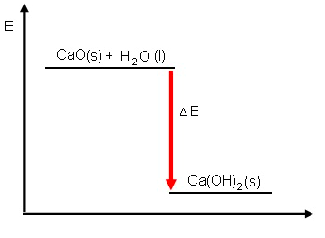
Prepiši kemijsko enačbo za reakcijo, ki je predstavljena v grafu in odgovori.
Kaj pomenijo črke v oklepajih desno spodaj, razloži za vsako posebej.
Vrsta kemijske reakcije, izberi med naštetimi: (1t) analiza, oksidacija, enojna zamenjava, spajanje
- Zapiši reakcije s kemijsko enačbo, produkt izpelji sam in uredi.
- Kalij reagira s kisikom. (2t)
- Element tretje periode in druge skupine reagira z elementom sedme skupine in druge periode. (4t)

- Poskus topnosti olja in vode. Ali znaš razložiti, kaj se dogaja, ko olje daš v vodo?
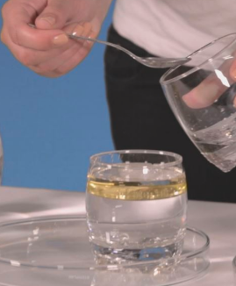

- Opredeli se o pravilnosti trditve in jo utemelji. (6t)

Snovi s kovalentno vezjo imajo visoko tališče. DA NE
Utemelji:
Raztopina kuhinjske soli prevaja elektriko. DA NE
Utemelji:
Prehodne kovine so zelo reaktivne. DA NE
Utemelji:
Halogeni elementi so pri normalnih pogojih v treh agregatnih stanjih. DA NE
Utemelji:
Jeklo je zmes železa in drugih elementov. DA NE
Utemelji:
Kovine oddajajo elektrone in tvorijo anione. DA NE
Utemelji:

- V kateri skupini PSE se nahajajo žlahtni plini?
Na kateri strani PSE se nahajajo kovine?
Napiši simbol kovine, ki je v najbolj reaktivna,
Napiši simbol elementa, ki nastane pri fotosintezi.

- Kako poznaš ione? Nariši tabelo v zvezek in jo reši
Simbol iona | Ime iona | Enačba nastanka iona
Mg ²⁺
 | Aluminijev kation
S ²⁻

- Sam izberi elemente, ki niso zapisani, ugotovi vrsto vezi in poimenuj osnovne delce, ter zapiši formulo nastale spojine.
Kemijska vez | Prvi element | Drugi element | Osnovni delci
 | litij
 | dušik
 |  |  | Nepolarne molekule

- Napiši formule spojin, pazi na število posameznih atomov.
 | Br ¹⁻ | O²⁻
Na ¹⁺ | NaBr
Mg ²⁺
Fe ³⁺

- Ionska vez, napiši štiri trditve o ionski vezi.

